客户需求书
施工及报价要求：
1、依据交警支队相关领导、专家对我院院内交通情况进行的调研、指导并提出的等一系列的合理化建议。为落实建议、增加、调整院内导向标识一批。
2、项目控制价为21500元，以实际中标价为准，请充分考察现场考虑各种不利因素。
3、施工前需到物业公司完成报备手续，施工垃圾自行外运。
清单
序号 | 名称 | 设计图 | 规格 | 材质 | 数量 | 效果图 | 单价 | 小计
1 | 道路出口指示 | 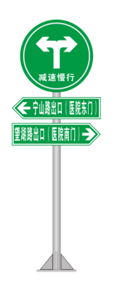 | 画面尺寸：  60cm*60xm  73cm*18cm  柱子：  76mm*1.1mm*3500mm | - 画面材质：2mm铝板激光切割造型制作，覆工程反光膜  2.柱子材质：镀锌管  3.安装方式：立柱直埋入地50厘米，C30混凝土浇灌 | 6 | 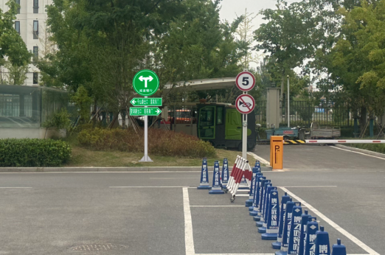
2 | 道路指示  （双面） | 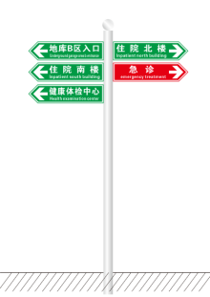 | 画面尺寸：  64cm*16cm  柱子：76mm*1.1mm*3000mm | 1.画面材质：2mm铝板激光切割造型制作，覆工程反光膜  2.柱子材质：镀锌管  3.安装方式：立柱直埋入地50厘米 | 2 | 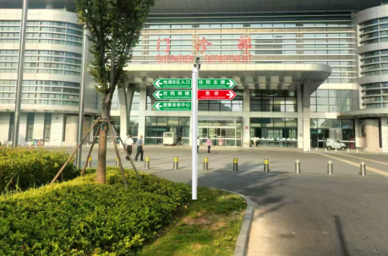
3 | 感染病区指示牌 | 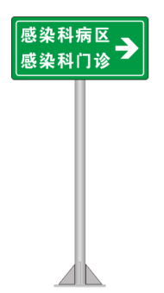 | 画面尺寸：  100cm*50cm  柱子：76mm*1.1mm*3000mm | 1.画面材质：2mm铝板激光切割造型制作，覆工程反光膜  2.柱子材质：镀锌管  3.安装方式：立柱直埋入地50厘米 | 10 | 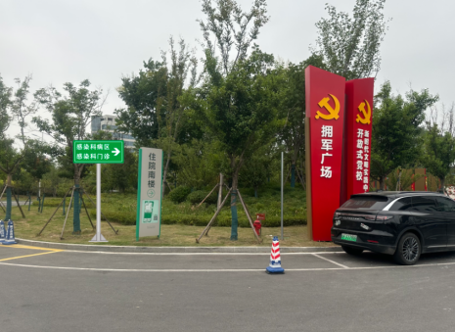
4 | 非机动车停车区 | 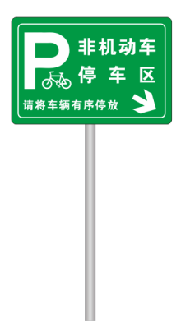 | 画面尺寸：  120cm*80cm  柱子：76mm*1.1mm*3500mm | 1..画面材质：2mm铝板激光切割造型制作，覆工程反光膜  2.柱子材质：镀锌管  3.安装方式：立柱直埋入地50厘米 | 5 | 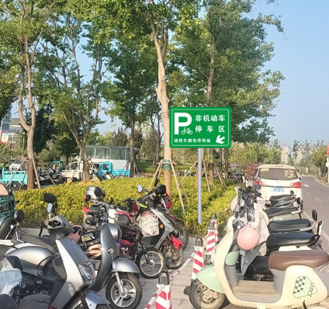
5 | 车场出入口指示 | 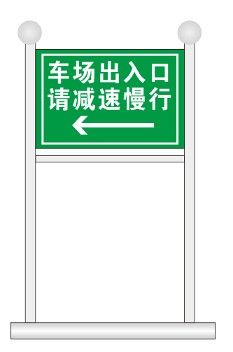 | 画面尺寸：  60cm*90cm  总高：170cm  底座：100cm*70*cm*10cm | 1.画面材质：铝板覆反光贴  2.柱子材质：镀锌架子  3.安装方式：方形底座加混凝土，可移动 | 4 | 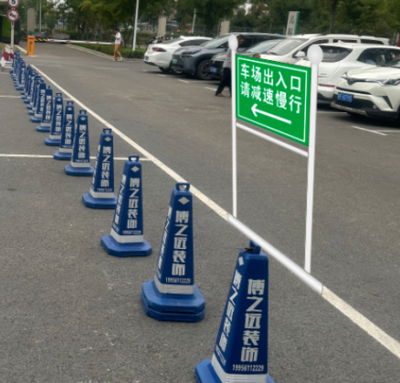
6 | 车库吊牌标识贴膜(单面） | 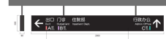 | 画面尺寸：250cm*30cm | 1.画面材质：灰胶车贴镂空雕刻 | 94 | 更换灯箱贴膜，内容二次确认后制作、安装
合计
备注：
1、报价含税，运费，辅材、施工费、调试费等一切费用，自行考察现场，充分考虑各种不利因素，完成清单的施工内容。
2、工期与质保期要求：工期5个日历日,质保期1年。
3、售后响应时长：0.5小时内。出现重大问题，2小时内到达现场解决问题。

报价单位：（盖章）
联系人：
联系电话：

